НАО «КАРАГАНДИНСКИЙ ТЕХНИЧЕСКИЙ УНИВЕРСИТЕТ ИМЕНИ АБЫЛКАСА САГИНОВА»

Кафедра Кибербезопасности и искусственного интеллекта

Лабораторная работа № 3
по дисциплине «Безопасность Баз данных»
Тема:«Работа с утилитой SQLCMD»
Специальность: 6В06301 – «Системы информационной безопасности»

Принял: ст.преп.
Жакина М.М.
Выполнил:
СИБ 23-7 Гарифуллин И.Р.

Караганда 2026

Задача №1 подключение к БД и вывести результат на экран.
Как это делается в Microsoft SQL Server.
Подключение выполняется через утилиту sqlcmd.
sqlcmd -U user -P password -d TestDB
1> select * from students
2> go
Команда go выполняет запрос и выводит результат на экран.
Как это делается в PostgreSQL.
Сначала войти в контейнер:
docker exec -it postgres-practice bash
Подключиться к базе:
psql -U admin -d practicedb
Создать тестовую таблицу:
CREATE TABLE students (
id SERIAL PRIMARY KEY,
name TEXT,
group_name TEXT,
grade INT
);
Добавить тестовые данные:
INSERT INTO students (name,group_name,grade) VALUES ('Ivan Ivanov','CS101',85);
INSERT INTO students (name,group_name,grade) VALUES ('Petr Petrov','CS101',90);
INSERT INTO students (name,group_name,grade) VALUES ('Anna Smirnova','CS102',78);
INSERT INTO students (name,group_name,grade) VALUES ('Olga Sidorova','CS102',92);
INSERT INTO students (name,group_name,grade) VALUES ('Dmitry Kozlov','CS103',88);
Проверить результат:
select * from students;
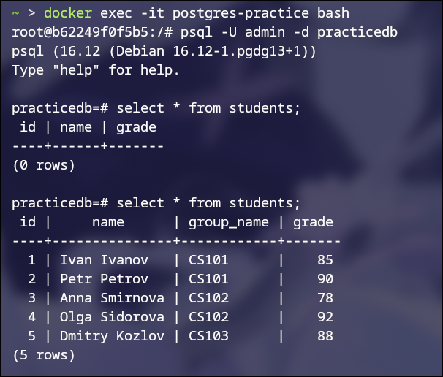

Задача №2 подключение к БД, чтение скрипта и выгрузка результата в файл.
Как это делается в Microsoft SQL Server.
sqlcmd -S localhost -U user -P password -d TestDB -i script.sql -o result.txt
Параметр -i означает входной SQL файл, а -o файл для записи результата.
Как это делается в PostgreSQL.
Находясь в контейнере создать файл:
vim script.sql
В файл записать:
select * from students;
Сохранить файл.
Выполнить скрипт и сохранить результат:
psql -U admin -d practicedb -f script.sql -o result.txt
Посмотреть результат:
cat result.txt
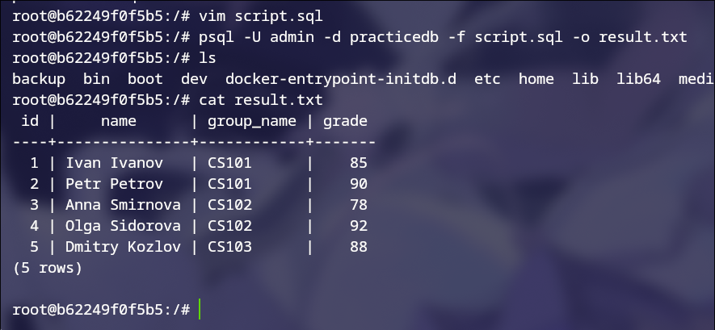
Задача №3 подключить именованный экземпляр SQL Server с доверенной проверкой подлинности и выполнить команды из файла.
Как это делается в Microsoft SQL Server.
sqlcmd -S localhost\SQLEXPRESS -E -i input.sql -o output.txt
Параметр -E означает доверенную аутентификацию Windows.
Как это делается в PostgreSQL.
В PostgreSQL нет именованных экземпляров сервера
Задача №4 выполнить экспорт данных из базы данных в CSV и импорт обратно в таблицу.
Как это делается в Microsoft SQL Server.
Для экспорта обычно используется утилита bcp.
Экспорт:
bcp TestDB.dbo.students out students.csv -c -t, -S localhost -U user -P password
Импорт:
bcp TestDB.dbo.students in students.csv -c -t, -S localhost -U user -P password
После этого выполняется проверочный запрос:
select * from students
Как это делается в PostgreSQL.
psql -U admin -d practicedb
Находясь в psql выполнить экспорт:
COPY students TO '/tmp/students.csv' WITH CSV HEADER;
Проверить что файл создан:
exit
cat /tmp/students.csv
Снова подключиться к базе:
psql -U admin -d practicedb
Очистить таблицу чтобы проверить импорт:
TRUNCATE students;
Импортировать данные обратно:
COPY students FROM '/tmp/students.csv' WITH CSV HEADER;
Проверить результат:
select * from students;
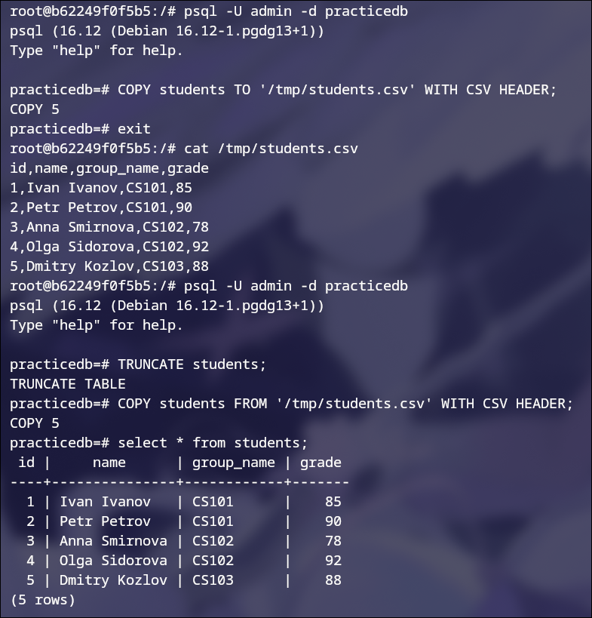

Задача №3 Подключить именованный экземпляр SQL Server с использованием доверенной проверки подлинности и выполнить последовательность команд из входного файла, отображая результаты команды в выходном файле:

>sqlcmd -S <имя сервера> -U <имя пользователя> -P <пароль> -d <БД> -i C:\temp\sqlscript.sql -o c:\temp\db.txt

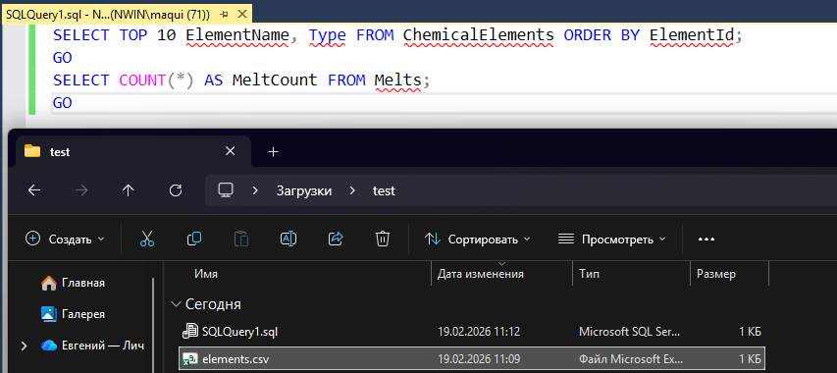

sqlcmd -S . -E -d chemlabtables -i C:\Users\maqui\Downloads\test\SQLQuery1.sql -o C:\Users\maqui\Downloads\test\script_result.txt
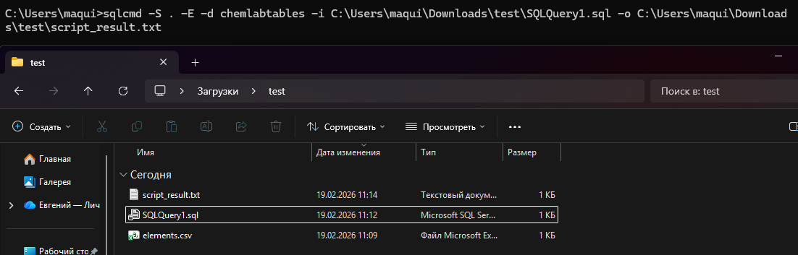
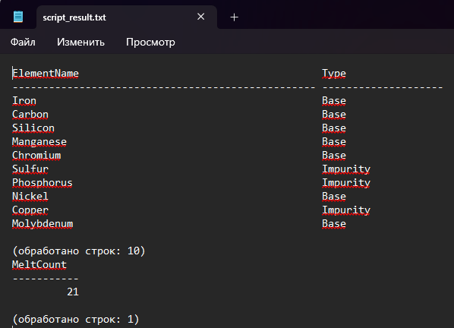

Задача №4. Выполнить экспорт данных из своей базы данных в файл (CSV) и выполнить импорт данных из файла в таблицу с помощью утилиты SQLCMD , подтвердив результат проверочными запросами.

sqlcmd -S . -E -d chemlabtables -Q "CREATE TABLE dbo.TestImportAuto (MeltElementId INT, MeltId INT, ElementId INT, Quantity DECIMAL(10,2));"

sqlcmd -S . -E -d chemlabtables -W -s ";" -Q "SET NOCOUNT ON; SELECT MeltElementId, MeltId, ElementId, REPLACE(CAST(Quantity AS VARCHAR(20)), ',', '.') AS Quantity FROM MeltElements;" -o "C:\Users\maqui\Downloads\test\meltelements_fixed.csv"
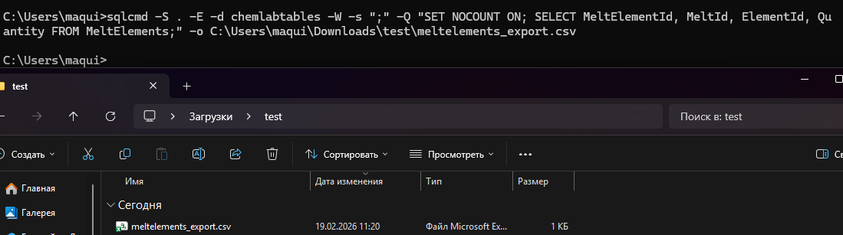
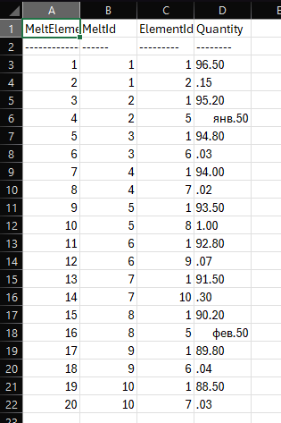
sqlcmd -S . -E -d chemlabtables -Q "BULK INSERT dbo.TestImportAuto FROM 'C:\Users\maqui\Downloads\test\meltelements_fixed.csv' WITH (FIRSTROW=1, FIELDTERMINATOR=';', ROWTERMINATOR='0x0a', CODEPAGE='65001');"
